扫码关注、注册《广州反诈服务号》流程：
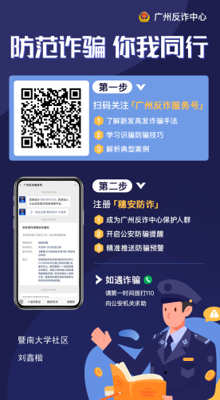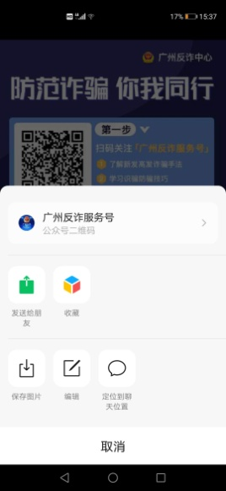

第一步，收到上图后长按二维码 第二步，点击广州反诈服务号
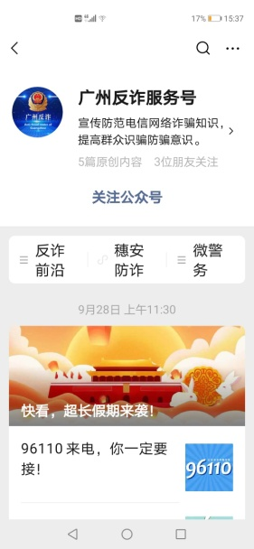

第三步，点击关注公众号 第四步，点击穗安防诈
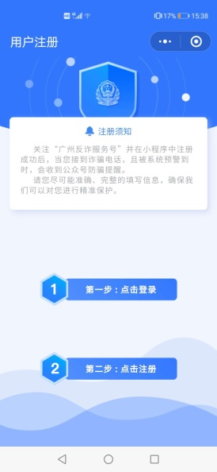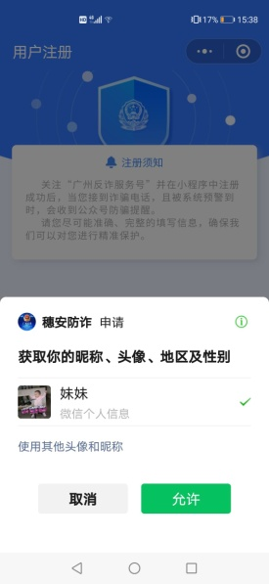

第五步，点击登陆 第六步，点击允许

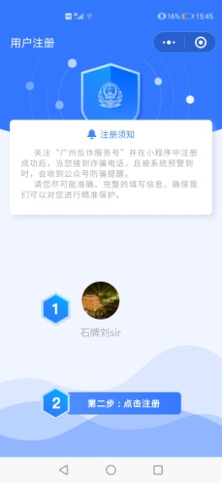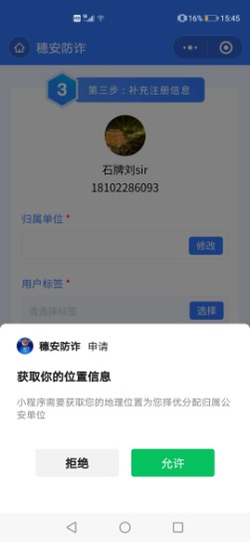

第七步，点击注册 第八步，点击允许
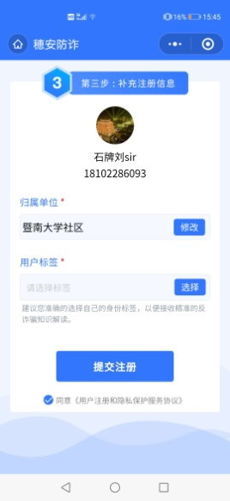

第九步，归属单位选择暨南大学社区，用户标签选择在校学生，及按自身年龄选择年龄段，点击提交注册完成

